INDICAÇÃO n°001/2020

Súmula: Solicito do Executivo junto a Secretária de Infraestrutura e serviços Municipais para Implantação de um ponto de ônibus com abrigo na Estrada Velha de Itapevi altura do número 280, próximo à rua Osvaldo Martins, Parque Wey.
INDICO à Mesa, após ouvido o Douto Plenário, na forma regimental vigente, que seja oficializado ao Excelentíssimo Senhor Igor Soares Ebert, Prefeito Municipal, junto ao Órgão competente, para que verifique junto ao órgão competente, estudo para implantação do abrigo no ponto de ônibus localizado na Estrada Velha de Itapevi altura do número 280, próximo à rua Osvaldo Martins, Parque Wey.
Justificativa

Senhor Presidente,
Senhoras Vereadoras,
Senhores Vereadores,

Venho solicitar estudo para a implantação de um Abrigo no ponto de ônibus da Estrada Velha de Itapevi, altura do número 280, próximo à rua Osvaldo Martins, Parque Wey, este ponto está localizado próximo à rua Osvaldo Martins, há um grande fluxo de pessoas que pegam sua condução neste ponto, porém não há abrigo, lembrando que as pessoas ficam expostas há mudanças climáticas que acontecem imprevisivelmente. Há um grande número de reclamações dos munícipes que precisam pegar o ônibus naquele ponto sem abrigo, pois quando está chovendo todos se molham, quando está muito sol não há onde se protegerem.
A falta de um abrigo no ponto, gera grande desconforto, pois em muitas situações os munícipes estão prontos para ir trabalhar, ou passear, e estão no aguardo do ônibus quando a chuva vem e todos se molham, sem contar mães com crianças e idosos que dependem do transporte público.
Esse pleito já foi realizado na indicação de número 2065/2019 e estamos reiterando o pedido.
Sala das Sessões Bem-vindo Moreira Nery, 22 de janeiro de 2020.
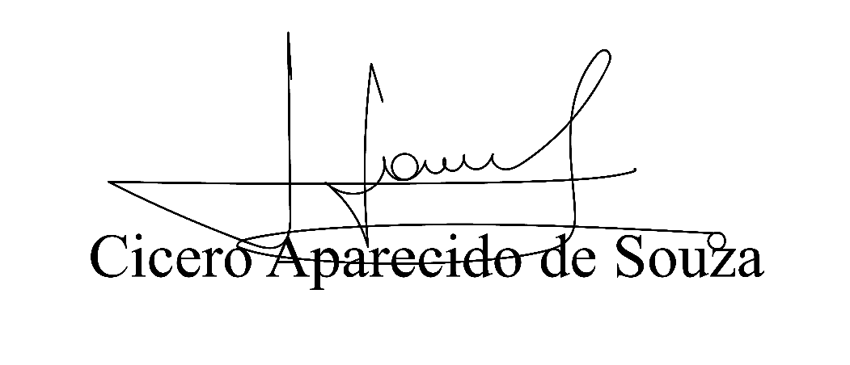
Vereador Aparecido - 
3° Secretário

